INSTRUÇÃO DE SERVIÇO Nº 0009/02-DFIS, DE 26 DE SETEMBRO DE 2002

REVOGADa PELO ART. 1º DA IN Nº 089/06-SGAF, DE 27.12.06 - VIGÊNCIA: 08.01.07
Estabelece procedimentos a serem adotas pelos fiscais que estiverem operando o regime especial em usina de álcool.

Considerando que a SEFAZ, através de um conjunto de ações, está atualmente priorizando seus esforços fiscais no sentido de controlar as operações de transporte e comercialização de combustíveis;

Considerando que todas usinas de álcool sediadas em Goiás se encontram atualmente em regime especial de fiscalização, por meio de controles em suas operações de saídas;

Enquanto durar o citado regime especial supracitado, resolve baixar a seguinte:

INSTRUÇÃO DE SERVIÇO

Art. 1º - Os fiscais em serviços na execução dos Regimes Especiais nas usinas de álcool deverão, sem prejuízo das demais atividades de fiscalização, preencher a planilha DEMONSTRATIVO DIÁRIO DE SAÍDAS DE ÁLCOOL POR ESTABELECIMENTO – Anexo Único desta Instrução.

Art. 2º - Este preenchimento deverá ser diário e remetido ao final de cada escala à Delegacia Regional de Fiscalização, a qual se encarregará de proceder a devida digitação de seus dados e transmiti-los no dia seguinte ao do recebimento, por via de email, - jose-av@sefaz.go.gov.br - à Gerência de Combustíveis do Departamento de Fiscalização.

Art. 3º - A planilha DEMONSTRATIVO DIÁRIO DE SAÍDAS DE ÁLCOOL POR ESTABLECIMENTO – Anexo único desta Instrução, será preenchida em duas vias, as quais terão as seguintes destinações:
- a primeira via será encaminhada à Delegacia Regional de Fiscalização na forma do artigo anterior, para digitação e arquivamento por estabelecimento e em ordem cronológica, devendo remeter o lote ao final de cada mês ao DFIS;
- a segunda via será anexada ao relatório mensal da atividades do fiscal.

Art. 4º - Esta instrução entra em vigor na data de sua assinatura.

GABINETE DO CHEFE DO DEPARTAMENTO DE FISCALIZAÇÃO, em Goiânia, aos dias do mês de setembro de 2002.

Fábio Eduardo Bezerra Lemos e Carvalho
Chefe do DFIS

Visto

Sérgio Renato de Oliveira
Superintendente da Receita Estadual
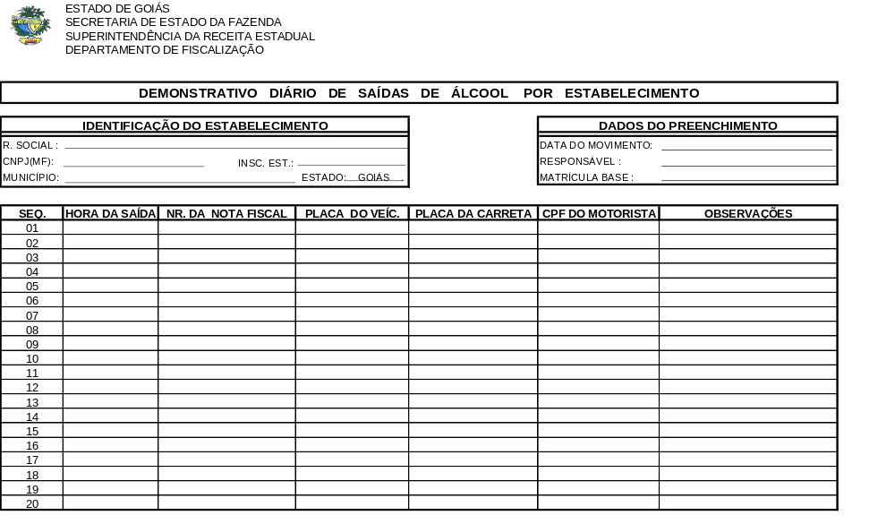
ANEXO ÚNICO DA INSTRUÇÃO DE SERVIÇO N 0009/02-DFIS

